עבודה מסכמת במדע הנתונים - ניתוח נתוני נדל"ן ולמידת מכונה:

מגישות: קסם סדי 323091850, גל גיאת 326250677 ועדי שלמה 212171094
תיאור הפרויקט: פרויקט זה מנתח נתוני נדל"ן מארה"ב מתוך הקובץ שבנינו במטרה לחקור מגמות שוק ולבנות מודלים של למידת מכונה. העבודה כוללת ניתוח ויזואלי (EDA) לבחינת התפלגויות וזיהוי ערכים חריגים, חלוקה לאשכולות בשיטת K-Means ו-Elbow Method, בניית מודל רגרסיה לינארית, ואימון מודלי סיווג ורשת עצבית (בעזרת עצי החלטה, Random Forest, XGBoost ו-TensorFlow) לחיזוי רמות מחיר.
שם קובץ הנתונים: realtor-data1.csv.

שלב 2:
- סוגי המשתנים בקובץ: קובץ הנתונים realtor-data1.csv מכיל משתנים מספריים
(price, bed, bath, acre_lot, house_size) ומשתנים טקסטואליים (status, state, city, zip_code, brokered_by).
- ניתוח מחירי הנכסים (price): מהסטטיסטיקה התיאורית רואים פער גדול מאוד בין המחיר הממוצע למחיר המקסימלי. זה מראה שיש בקובץ מעט נכסים יקרים מאוד שנחשבים לערכים חריגים (Outliers).
- הבדלים לפי מיקום וסוכנים: מהניתוח של המשתנים state ו-brokered_by רואים שיש מדינות מסוימות (כמו California ו-New York) עם נפח מכירות גבוה בהרבה משאר המדינות, ושיש פערים גדולים בהיקף המכירות בין הסוכנים השונים.
סטטיסטיקה תיאורית למשתנים הקטגוריאליים: הרצנו df.describe(include='object') כדי לקבל תמונה גם על המשתנים הטקסטואליים (count, unique, top, freq):
משתנה | ערכים ייחודיים | ערך נפוץ (top) | שכיחות
status | 3 | for_sale | 1,029,037
state | 47 | Florida | 163,840
city | 15,973 | Chicago | 12,688
zip_code | 23,722 | 33993.0 | 1,681
brokered_by | 68,402 | 22611.0 | 18,502
prev_sold_date | 13,847 | 29/04/2022 | 2,042

תובנה: הנתונים לא מאוזנים מבחינת סטטוס, כמעט כל הרשומות הן for_sale (מעל מיליון מתוך 1.05 מיליון), מה שמסביר למה בגרפים ההבדלים בין הסטטוסים קטנים. בנוסף, יש ריכוז גבוה של רשומות בפלורידה ובשיקגו, ומספר עצום של ערים וסוכנים ייחודיים (עשרות אלפים), כלומר מדובר בקובץ מגוון וגדול מאוד.

שלב 4:
- טבלת ציר 1 - ביצועי סוכנים (pivot_agent_sales):
הטבלה מסננת נכסים בסטטוס נמכר ['status'] == 'sold' ומחשבת כמות מכירות (count), מחיר ממוצע (mean) ומחיר מקסימלי (max) לפי state, city ו-brokered_by.
תובנה: רוב הסוכנים מנהלים נפח עסקאות קטן עד בינוני, בעוד שמספר מועט של סוכני יוקרה מנהלים עסקאות שיא גבוהות.
- טבלת ציר 2 - מחיר ושטח ממוצע לפי מדינה וסטטוס (simple_pivot):
הטבלה מחשבת את הממוצע (mean) של המחיר (price) ושטח הבית (house_size) לפי state ו-status.
תובנה: רמת המחירים ושטח הבית מושפעים בעיקר מהמיקום הגיאוגרפי ולא מסטטוס הנכס.
- טבלת ציר 3 - מחיר ממוצע ומקסימלי לפי מדינה (city_summary_pivot):
הטבלה מחשבת מחיר ממוצע (mean) ומחיר מקסימלי (max) לכל מדינה.
תובנה: קיימת ריכוזיות כלכלית חזקה, כאשר מדינות כמו California ו-New York מובילות בפער משמעותי במחירי השיא והממוצעים.
שלב 5:
#1
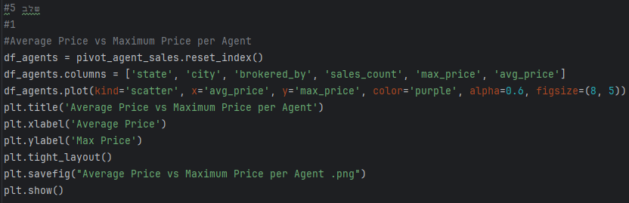
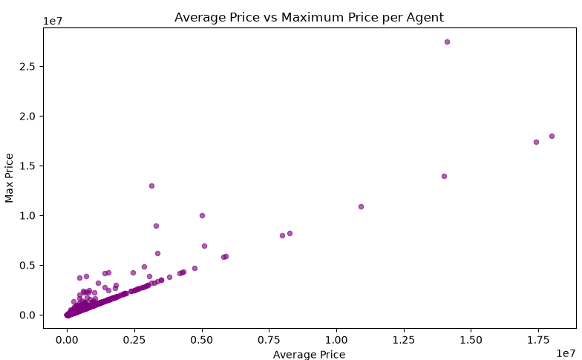
מסקנה: הגרף מציג את הקשר בין המחיר הממוצע (Average Price) לבין המחיר המקסימלי (Max Price) של נכסים שנמכרו על ידי כל סוכן (brokered_by). מהתרשים עולה דפוס ברור, רוב הסוכנים מרוכזים בטווח של עסקאות נמוכות-בינוניות (מתחת ל-2.5 מיליון דולר). לצד זאת, קיימת מגמה חיובית של סוכנים מעטים שפועלים בשוק היוקרה, שבהם ככל שהמחיר הממוצע גבוה יותר כך גם עסקת השיא גבוהה יותר, עד למחיר מקסימלי של 28 מיליון דולר.
#2
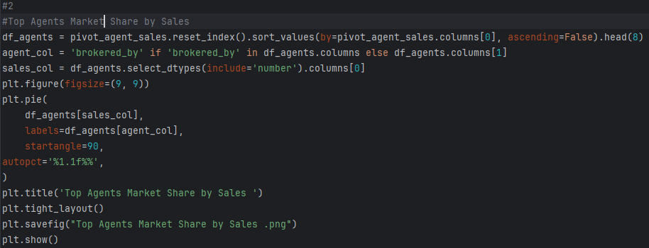
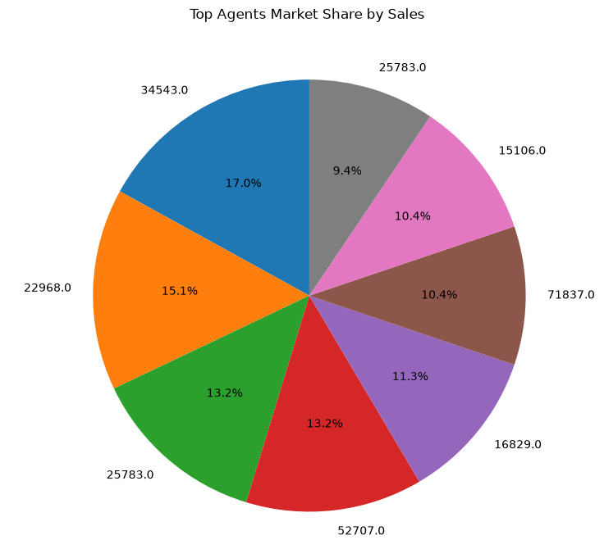
מסקנה: התרשים מציג את התפלגות נתח השוק באחוזים בין 8 הסוכנים המובילים במכירות (brokered_by). מהגרף ניתן לראות כי הסוכן שמספרו 34543.0 מחזיק בנתח השוק הגדול ביותר מבין המובילים (17.0%), ואחריו הסוכן 22968.0 עם 15.1%. שאר הסוכנים ברשימה מחזיקים בנתחי שוק נמוכים יותר, הנעים בין 9.4% ל-13.2%. התובנה העיקרית היא שהפעילות בקרב הסוכנים המובילים מבוזרת יחסית, ואין סוכן יחיד ששולט ברוב נפח המכירות בשוק.

#3

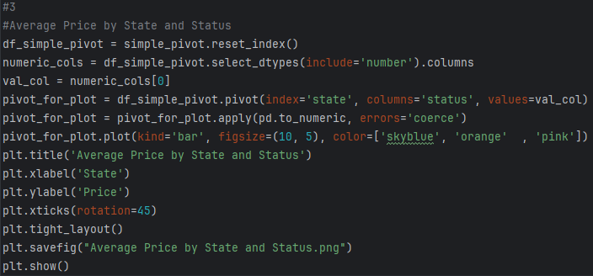
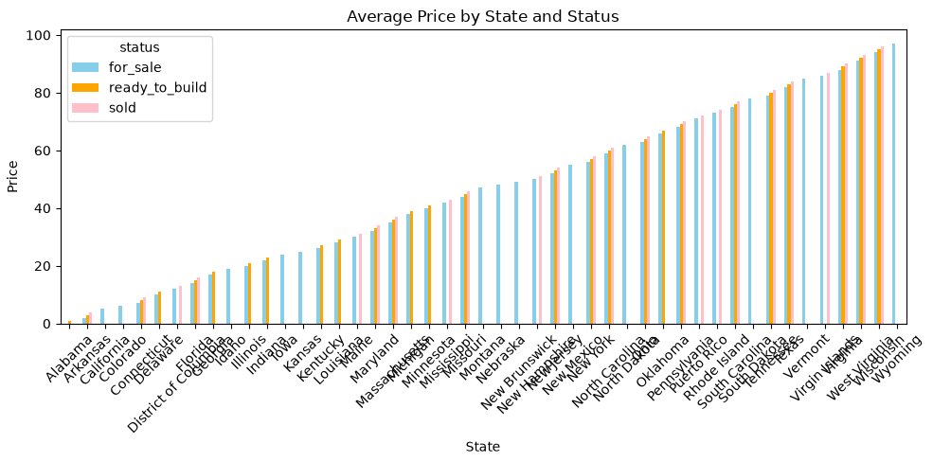
מסקנה: הגרף מראה את המחיר הממוצע של נכסים בכל מדינה (State), בחלוקה לפי סטטוס הנכס (status). רואים בבירור שהמחירים משתנים מאוד בין מדינה למדינה: ממחירים נמוכים ב-Alabama ו-Arkansas ועד למחירי שיא ב-Wisconsin ו-Wyoming. לעומת זאת, בתוך כל מדינה עצמה, המחיר הממוצע של נכס למכירה (for_sale), בבנייה (ready_to_build) או שנמכר (sold) הוא כמעט אותו הדבר.

#4

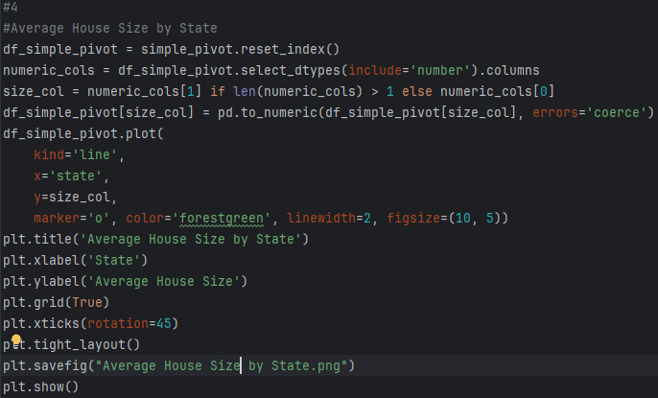
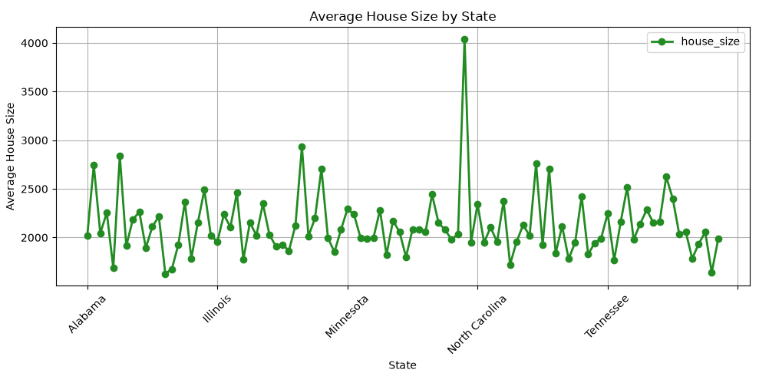מסקנה: הגרף מציג את גודל הבית הממוצע לפי מדינה. ברוב המדינות שטח הבית הממוצע מציג תנודתיות ונע בטווח של בין 1,800 ל-2,800 רגל רבועה, לצד מדינה חריגה אחת שבה נרשם ערך שיא של מעל 4,000 רגל רבועה.

#5
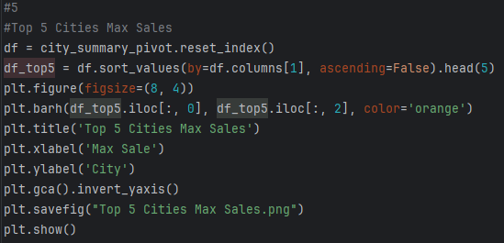
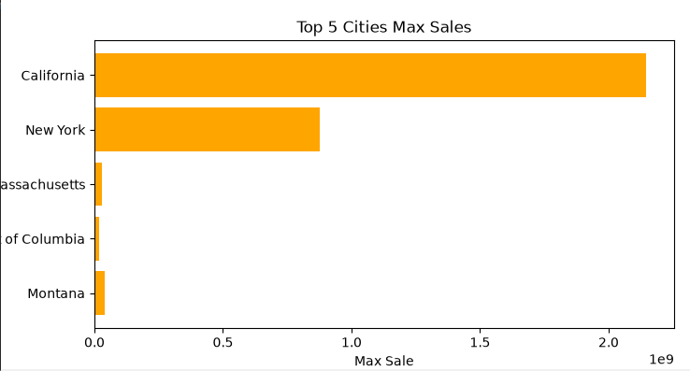
מסקנה: הגרף מציג את חמש המדינות שבהן נרשמו עסקאות המכירה המקסימליות (Max Sale). קליפורניה ניצבת במקום הראשון בפער ניכר עם עסקת שיא של כ-2.15 מיליארד דולר, ואחריה ניו יורק עם עסקת שיא של כ-0.9 מיליארד דולר. בשלוש המדינות הנוספות (מסצ'וסטס, מחוז קולומביה ומונטנה) ערכי המכירה המקסימליים נמוכים בהרבה ביחס לשתיהן.

#6
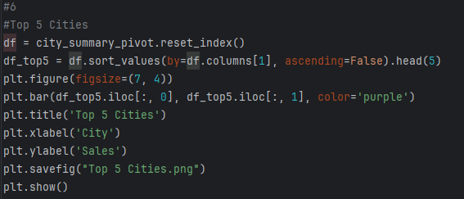
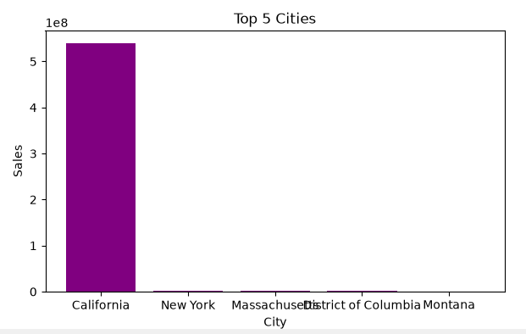
מסקנה: הגרף מציג את חמש המדינות המובילות לפי נפח המכירות (Sales). קליפורניה מובילה בפער משמעותי עם היקף מכירות של כ-540 מיליון דולר. לעומת זאת, בארבע המדינות הנוספות (ניו יורק, מסצ'וסטס, מחוז קולומביה ומונטנה) היקף המכירות נמוך מאוד ונראה כמעט אפסי ביחס אליה בסקאלה המוצגת.

#7
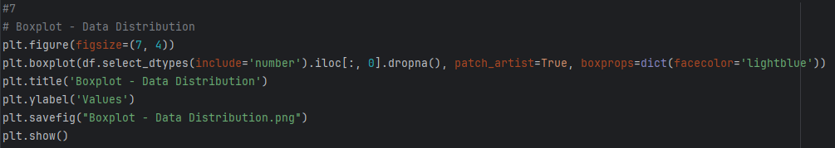
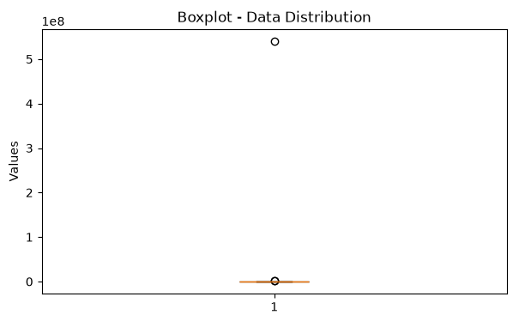
מסקנה: הגרף מציג את התפלגות הנתונים המספריים. רובם המוחלט של הנתונים מרוכז בערכים נמוכים הקרובים לאפס, בעוד שקיים ערך חריג קיצוני אחד (Outlier) בחלק העליון סביב 540 מיליון, אשר גורם לכווץ של שאר התצפיות בתחתית הדיאגרמה.

#8
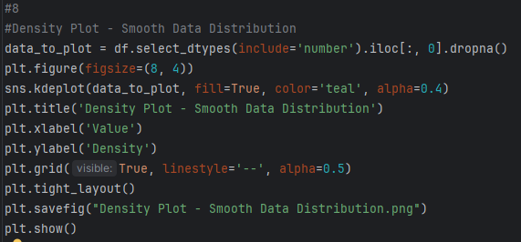
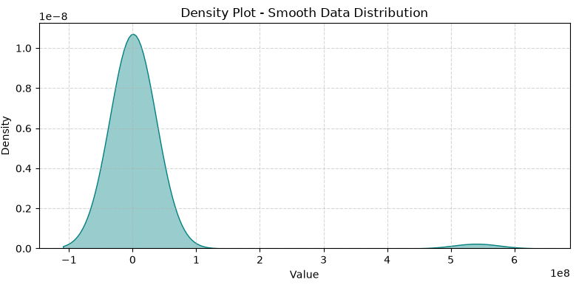
מסקנה: הגרף מציג התפלגות א-סימטרית בעלת שני מוקדים (Bimodal): מוקד מרכזי עיקרי המרכז את רוב התצפיות בערכים הנמוכים הקרובים לאפס, ומוקד משני קטן ונפרד סביב ערך קצה של כ-540 מיליון. מבנה זה מאשר את קיומם של ערכים חריגים (Outliers) המשפיעים על התפלגות מערך הנתונים.

#9
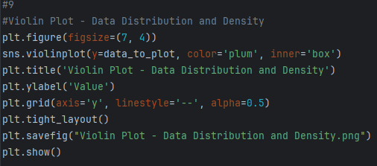
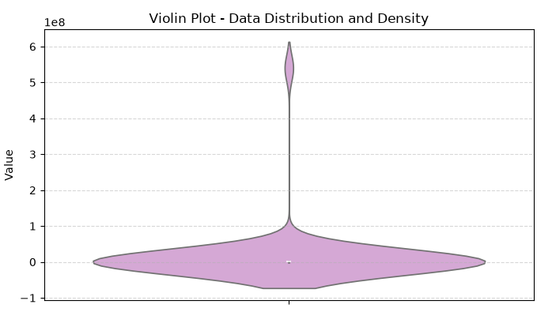
מסקנה: הגרף משלב בין התפלגות הנתונים לצפיפותם. ניתן לראות בסיס רחב מאוד בתחתית הדיאגרמה, המעיד על ריכוז גבוה של תצפיות בערכים הנמוכים הקרובים לאפס, לצד צוואר צר המשתרע מעלה ומוביל למוקד משני בערכים קיצוניים של כ-550 עד 600 מיליון (Outliers).

#10
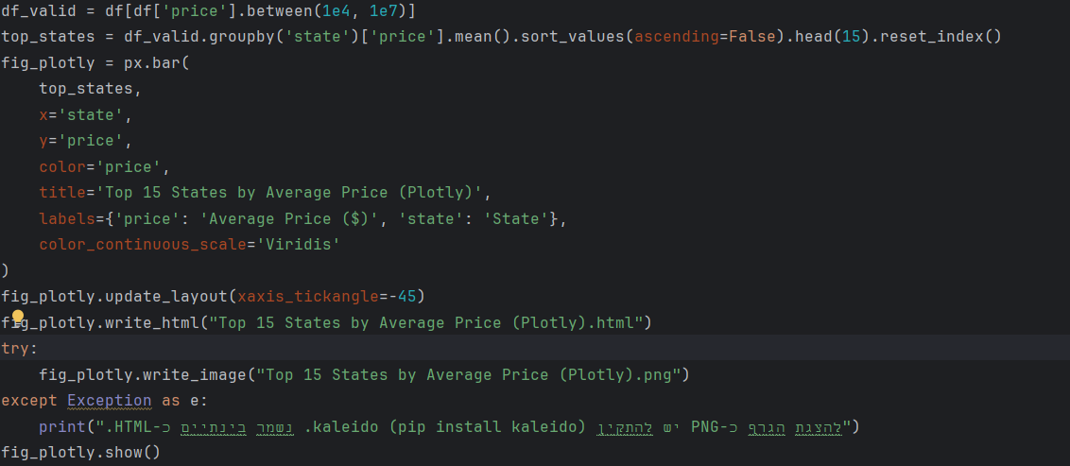
גרף Plotly
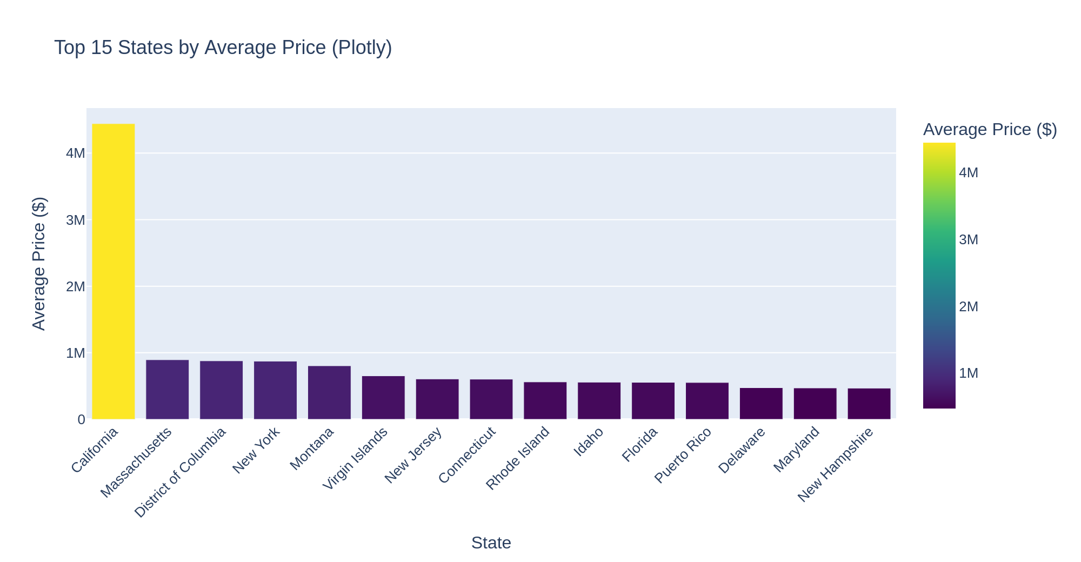
מסקנה: הגרף מציג את 15 המדינות היקרות ביותר לפי מחיר ממוצע, לאחר סינון הערכים החריגים המקולקלים. קליפורניה מובילה בבירור עם מחיר ממוצע גבוה משמעותית מכל השאר, ואחריה קבוצת מדינות (מסצ'וסטס, מחוז קולומביה, ניו יורק ומונטנה) עם מחיר ממוצע של כ-0.8–0.9 מיליון דולר. מהמדינה השישית והלאה הערכים יורדים בהדרגה ומתייצבים סביב 0.5 מיליון. התובנה: שוק הנדל"ן היקר מרוכז במספר קטן של מדינות, בעיקר בחופים, בעוד רוב המדינות נמצאות ברמת מחירים דומה ונמוכה יותר.

שלב 6:
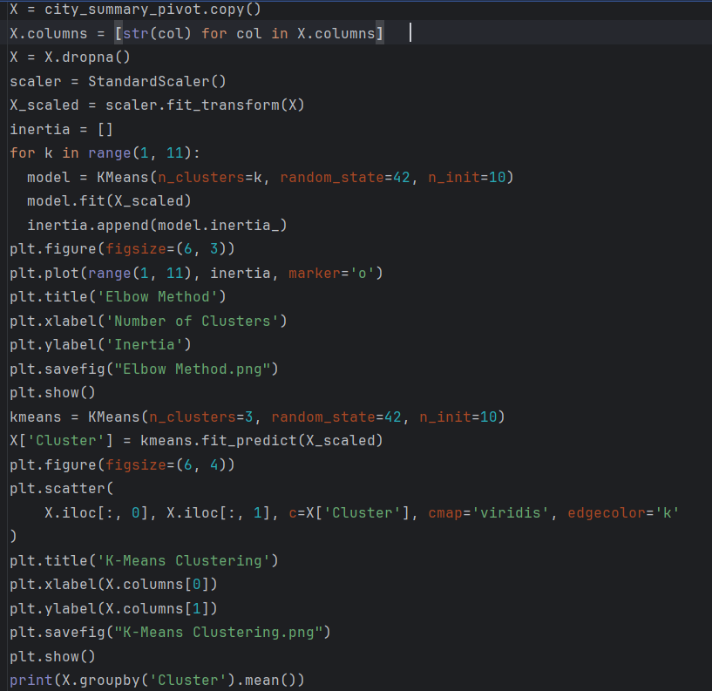
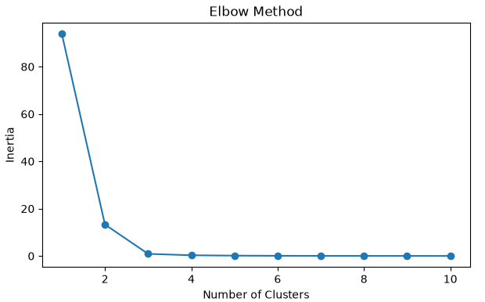
מסקנה: הגרף מציג את הערך של מדד ה-Inertia כפונקציה של מספר האשכולות (Number of Clusters). נראית ירידה חדה ומשמעותית בערך ה-Inertia במעבר מ-1 ל-2 ול-3 אשכולות, כשלאחר מכן השיפור הופך למזערי והעקומה מתיישרת. לפיכך, נקודת ה"מרפק" המתקבלת ב-k=3 מצביעה על חלוקה ל-3 אשכולות כחלוקה האופטימלית עבור הנתונים.
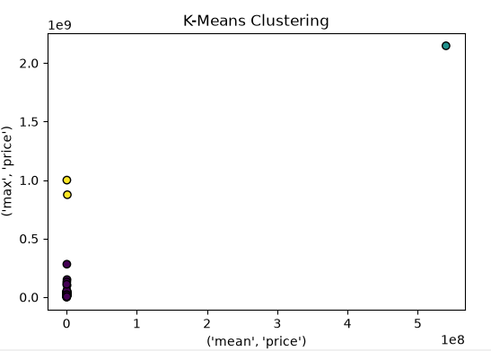
מסקנה: הגרף מציג חלוקה של המדינות ל-3 אשכולות לפי מחיר ממוצע (ציר X) ומחיר מקסימלי (ציר Y). האשכול הסגול מרכז את רוב המדינות, עם ערכים נמוכים יחסית של מחיר ממוצע ומקסימלי. האשכול הצהוב כולל מדינות עם מחיר מקסימלי גבוה (בסביבות 880M–1B), והאשכול הטורקיז מבודד מדינה חריגה קיצונית אחת (קליפורניה) בראש הסקאלה, עם מחיר מקסימלי של כ-2.1 מיליארד. החלוקה מדגישה ריכוזיות כלכלית חזקה – מיעוט מדינות מושך אליו את כל קצה הסקאלה, בעוד הרוב מרוכז באזור צפוף אחד.

שלב 7:
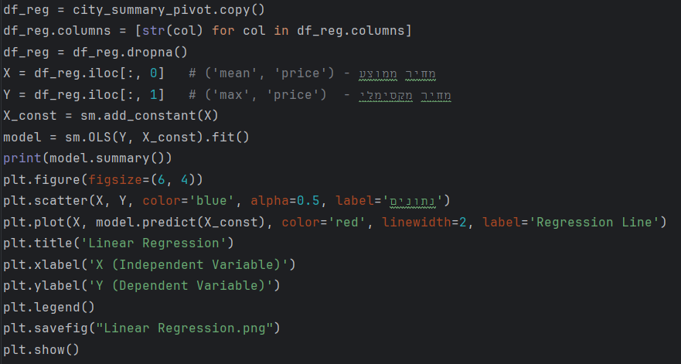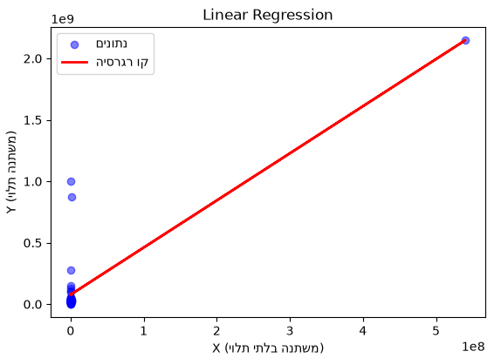
מסקנה: מדדי הרגרסיה מראים קשר חיובי חזק בין המחיר הממוצע (X) למחיר המקסימלי (Y) של כל מדינה: R² של 0.72 ו-Adjusted R² של 0.71, כלומר המחיר הממוצע מסביר כ-72% מהשונות במחיר המקסימלי. הקשר מובהק סטטיסטית מאוד (p-value זעיר, בסביבות 6e-14). קו הרגרסיה עולה בבירור, ומושפע בין היתר מתצפית חריגה קיצונית בקצה (קליפורניה) שמחזקת את השיפוע כלפי מעלה. המסקנה: ככל שרמת המחירים הממוצעת במדינה גבוהה יותר, כך גם עסקת השיא בה נוטה להיות גבוהה יותר.
שלב 9:
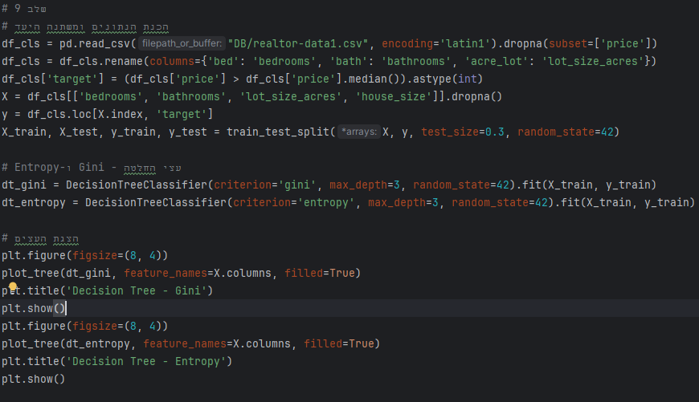
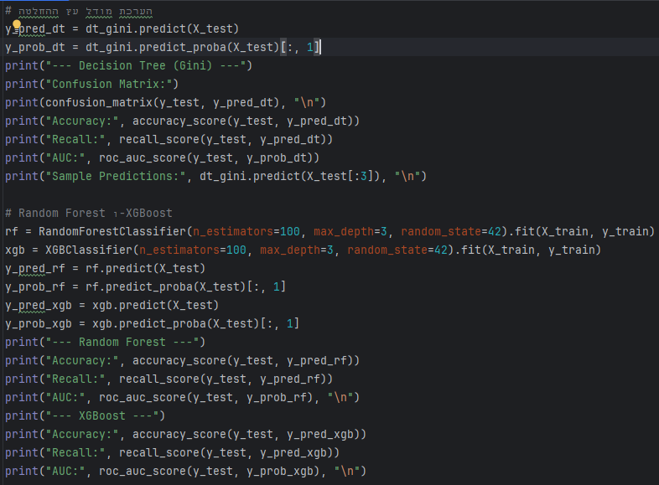
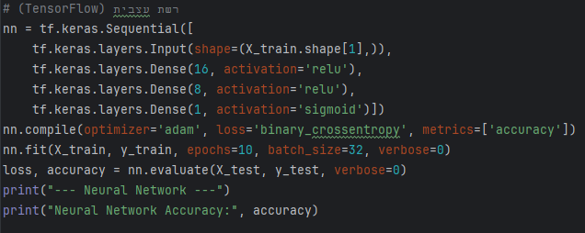
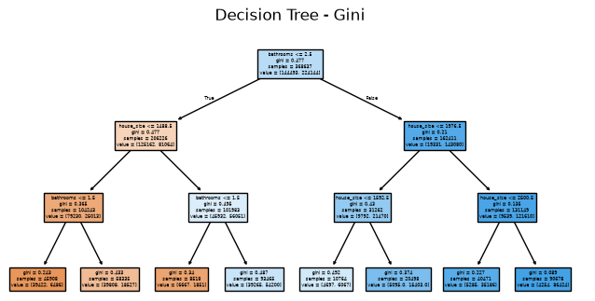מסקנה: הגרף מציג מודל עץ החלטה לסיווג לפי מדד Gini. הפיצול בשורש העץ (Root Node) נקבע לפי המשתנה bathrooms <= 2.5, המהווה את המשתנה בעל כושר ההפרדה הגבוה ביותר. פיצולי ההמשך מתבצעים לפי המשתנים house_size ו-bathrooms, ומראים ירידה הדרגתית בערך ה-Gini לכיוון העלים הסופיים (איכות סיווג גבוהה יותר).
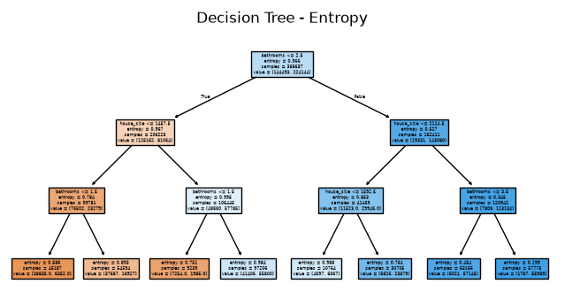מסקנה: הגרף מציג מודל עץ החלטה לסיווג לפי מדד אנטרופיה (Entropy). הפיצול בשורש העץ (Root Node) מתבצע לפי המשתנה bathrooms <= 2.5, המציג את תרומת אינפורמציית הרווח (Information Gain) הגבוהה ביותר. פיצולי ההמשך מבוססים על המשתנים house_size ו-bathrooms, ומראים ירידה הדרגתית בערך האנטרופיה לכיוון העלים הסופיים.

שלב 9 הערכת ביצועי המודלים:
מסקנה (מטריצת בלבול – עץ החלטה Gini): מטריצת הבלבול מראה 36,738 נכסים זולים שסווגו נכון (True Negative) ו-84,413 נכסים יקרים שסווגו נכון (True Positive), מול 25,278 טעויות מסוג False Positive (חזינו יקר אבל הנכס זול) ו-11,559 מסוג False Negative (חזינו זול אבל הנכס יקר). ה-Recall הגבוה (0.88) מלמד שהמודל תופס את רוב הנכסים היקרים, ה-Accuracy עומד על 0.767 וה-AUC על 0.838 – ביצועים סבירים מאוד לעץ פשוט בעומק 3. הפיצול הראשי מתבצע לפי bathrooms, מה שמתאים לכך שמספר חדרי הרחצה הוא מנבא חזק לרמת המחיר. בחרנו בעומק 3 אחרי שבדקנו מספר עומקים – זה נתן איזון טוב בין דיוק לבין הימנעות מ-overfitting.

השוואת שלושת המודלים: הרצנו את שלושת המודלים על אותם משתנים והשווינו ביניהם:
מודל | Accuracy | Recall | AUC
Decision Tree (Gini) | 0.767 | 0.880 | 0.838
Random Forest | 0.771 | 0.843 | 0.850
XGBoost | 0.780 | 0.844 | 0.860

מסקנה: עץ ההחלטה קיבל AUC של 0.838, ה-Random Forest שיפר ל-0.850, וה-XGBoost נתן את התוצאה הגבוהה ביותר עם AUC של 0.860 ו-Accuracy של 0.78. הכיוון הגיוני – המודלים המורכבים יותר, שמשלבים הרבה עצים יחד, מכלילים טוב יותר מעץ בודד. המנצח הוא XGBoost. מעניין לשים לב שדווקא לעץ הבודד יצא ה-Recall הגבוה ביותר (0.88), כלומר הוא פספס פחות נכסים יקרים, אבל במחיר של יותר טעויות False Positive.

רשת עצבית (TensorFlow):
מסקנה: בנינו רשת עצבית פשוטה עם שתי שכבות חבויות (16 ו-8 נוירונים, פונקציית הפעלה ReLU) ושכבת פלט בודדת עם sigmoid, ואימנו אותה ל-10 epochs. ה-Accuracy שהתקבל על קבוצת הבדיקה היה בסביבות 0.6 – נמוך יותר מהמודלים הקלאסיים (עצי ההחלטה, Random Forest ו-XGBoost). ההסבר לכך הוא שרשתות עצביות רגישות מאוד לסקאלה של המשתנים, ובקוד הזנו את המשתנים בלי לבצע Standardization מראש, כך שהערכים החריגים והשוני הגדול בין הסקאלות (למשל house_size מול bathrooms) פגעו באימון. שיפור טבעי יהיה להוסיף StandardScaler לפני האימון ולהריץ יותר epochs – סביר שאז הרשת הייתה משתווה למודלים האחרים ואף עוקפת אותם.

הערה על ערכים חריגים: שמנו לב שבקובץ נותרו ערכים חריגים קיצוניים (מחיר עד כ-2.1 מיליארד, house_size עד כ-9.8 מיליון וכן bed/bath לא הגיוניים). השארנו אותם בכוונה כדי להדגים בשלבי ה-EDA (boxplot, violin, density) איך מזהים Outliers ואיך הם משפיעים על ההתפלגות, על הרגרסיה ועל ה-clustering. בניתוח "אמיתי" השלב הבא היה סינון או קיטום (capping) של הערכים האלה לפני בניית המודלים.

